实验三：IIR滤波器的设计及实现
成绩：

学号：2023337621312 姓名：童逸轩 班级：23智科一班
一、实验目的
(1) 熟悉用冲击响应不变法或双线性变换法设计IIR数字滤波器的原理与方法。
(2) 掌握数字滤波器的计算机仿真方法。
(3) 通过观察对实际心电图信号的滤波作用， 获得数字滤波的感性知识。
二、实验内容
题一：设计一个巴特沃斯低通IIR数字滤波器。设计低通数字滤波器，要求在通带内频率低于0.2pi rad时，允许幅度误差在1dB以内，在频率0.3pi rad 到pi rad 之间的阻带衰减大于15Db，用双线性变换法设计数字滤波器。模拟滤波器采用巴特沃斯滤波器原型。
题二：用所设计的滤波器对实际心电图信号采样序列(在本实验后面给出)进行仿真滤波处理，并分别打印出滤波前后的心电图信号波形图， 观察总结滤波作用与效果。
心电图信号采样序列x(n)： 人体心电图信号在测量过程中往往受到工业高频干扰， 所以必须经过低通滤波处理后， 才能作为判断心脏功能的有用信息。 下面给出一实际心电图信号采样序列样本x(n)， 其中存在高频干扰。 在实验中， 以x(n)作为输入序列， 滤除其中的干扰成分。
{x(n)} ={-4, -2, 0, -4, -6, -4, -2, -4, -6, -6, -4, -4, -6, -6, -2, 6, 12, 8, 0, -16, -38, -60, -84, -90, -66, -32, -4, -2, -4, 8, 12, 12, 10, 6, 6, 6, 4, 0, 0, 0, 0, 0, -2, -4, 0, 0, 0, -2, -2, 0, 0, -2, -2, -2, -2, 0}

- 实验原理
1、IIR滤波器结构：
一个IIR滤波器的系统函数为

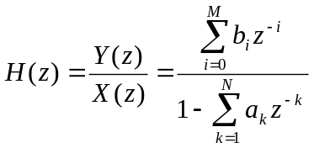

对应的差分方程为

y(n)=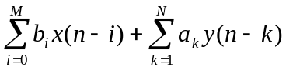
其中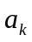、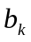是滤波器的函数。

2、IIR滤波器的主要特点：
a、系统的单位脉冲响应h(n)是无限长的。
b、系统函数H（z)在有限Z平面上有极点存在。
c、结构上存在着输出到输入的反馈网络，即结构是递归的。
- 实验代码
import numpy as np
from scipy import signal
import matplotlib.pyplot as plt

# 设置中文字体，确保图形可以正常显示中文
plt.rcParams['font.sans-serif'] = ['SimHei'] # 'SimHei' 是黑体
plt.rcParams['axes.unicode_minus'] = False # 解决负号'-'显示为方块的问题

# --- 题一：设计巴特沃斯低通IIR数字滤波器 ---

# 数字滤波器指标
wp_d = 0.2 * np.pi # 数字通带截止频率 (rad/sample)
ws_d = 0.3 * np.pi # 数字阻带截止频率 (rad/sample)
Rp = 1 # 通带最大衰减 (dB)
Rs = 15 # 阻带最小衰减 (dB)

fs_for_bilinear = 1.0 # 假设数字系统的采样频率为1Hz，或理解为T=1

Wp_analog = 2 * fs_for_bilinear * np.tan(wp_d / (2 * fs_for_bilinear))
Ws_analog = 2 * fs_for_bilinear * np.tan(ws_d / (2 * fs_for_bilinear))

print(f"数字通带截止频率 wp_d: {wp_d/np.pi:.2f} pi rad/sample")
print(f"数字阻带截止频率 ws_d: {ws_d/np.pi:.2f} pi rad/sample")
print(f"预畸变后的模拟通带截止频率 Wp_analog: {Wp_analog:.4f} rad/s (假设 T=1/fs_for_bilinear)")
print(f"预畸变后的模拟阻带截止频率 Ws_analog: {Ws_analog:.4f} rad/s (假设 T=1/fs_for_bilinear)")

# 计算巴特沃斯滤波器的阶数N和截止频率Wn (模拟)
N, Wn_analog = signal.buttord(Wp_analog, Ws_analog, Rp, Rs, analog=True)
print(f"模拟巴特沃斯滤波器阶数 N = {N}")
print(f"模拟巴特沃斯滤波器截止频率 Wn_analog = {Wn_analog:.4f} rad/s")

# 设计模拟巴特沃斯滤波器原型
b_analog, a_analog = signal.butter(N, Wn_analog, btype='low', analog=True, output='ba')
print("模拟滤波器系数:")
print(f"b_analog = {b_analog}")
print(f"a_analog = {a_analog}")

# 用双线性变换法将模拟滤波器转换为数字滤波器
# fs 参数是数字系统的采样频率，与预畸变时使用的 fs_for_bilinear 对应
b_digital, a_digital = signal.bilinear(b_analog, a_analog, fs=fs_for_bilinear)
print("\n数字滤波器系数:")
print(f"b_digital = {b_digital}")
print(f"a_digital = {a_digital}")

# 计算数字滤波器的频率响应
w_rad, h_freq_resp = signal.freqz(b_digital, a_digital, worN=8000) # w_rad 是 rad/sample

# 绘制幅频响应和相频响应
plt.figure(figsize=(12, 8))

plt.subplot(2, 1, 1)
plt.plot(w_rad / np.pi, 20 * np.log10(abs(h_freq_resp)))
plt.title('数字滤波器幅频响应')
plt.xlabel('归一化频率 (×π rad/sample)')
plt.ylabel('幅度 (dB)')
plt.grid(True)
plt.axvline(wp_d / np.pi, color='green', linestyle='--', label=f'通带截止 {wp_d/np.pi:.2f}π')
plt.axvline(ws_d / np.pi, color='red', linestyle='--', label=f'阻带起始 {ws_d/np.pi:.2f}π')
plt.axhline(-Rp, color='green', linestyle=':', label=f'-{Rp} dB')
plt.axhline(-Rs, color='red', linestyle=':', label=f'-{Rs} dB')
plt.legend()
plt.ylim([-60, 5]) # 根据实际情况调整Y轴范围

plt.subplot(2, 1, 2)
angles = np.unwrap(np.angle(h_freq_resp))
plt.plot(w_rad / np.pi, angles)
plt.title('数字滤波器相频响应')
plt.xlabel('归一化频率 (×π rad/sample)')
plt.ylabel('相位 (radians)')
plt.grid(True)
plt.axvline(wp_d / np.pi, color='green', linestyle='--')
plt.axvline(ws_d / np.pi, color='red', linestyle='--')

plt.tight_layout()
plt.show()

# 验证设计指标
# 幅度在 wp_d 处
idx_wp = np.where(w_rad >= wp_d)[0][0]
gain_at_wp = 20 * np.log10(abs(h_freq_resp[idx_wp]))
print(f"\n在通带截止频率 {wp_d/np.pi:.2f}π 处的增益: {gain_at_wp:.2f} dB (要求 > -{Rp} dB)")

# 幅度在 ws_d 处
idx_ws = np.where(w_rad >= ws_d)[0][0]
gain_at_ws = 20 * np.log10(abs(h_freq_resp[idx_ws]))
print(f"在阻带起始频率 {ws_d/np.pi:.2f}π 处的增益: {gain_at_ws:.2f} dB (要求 < -{Rs} dB)")

# --- 题二：用所设计的滤波器对实际心电图信号采样序列进行滤波处理 ---
x_n_ecg = np.array([-4, -2, 0, -4, -6, -4, -2, -4, -6, -6, -4, -4, -6, -6, -2,
6, 12, 8, 0, -16, -38, -60, -84, -90, -66, -32, -4, -2,
-4, 8, 12, 12, 10, 6, 6, 6, 4, 0, 0, 0, 0, 0, -2, -4,
0, 0, 0, -2, -2, 0, 0, -2, -2, -2, -2, 0], dtype=float)

# 对心电信号进行滤波
y_n_ecg_filtered = signal.lfilter(b_digital, a_digital, x_n_ecg)

# 绘制滤波前后的心电图信号
n_samples = len(x_n_ecg)
n_axis = np.arange(n_samples)

plt.figure(figsize=(12, 8))

plt.subplot(2, 1, 1)
plt.plot(n_axis, x_n_ecg, label='原始心电信号 x(n)')
plt.title('滤波前的心电信号')
plt.xlabel('采样点 n')
plt.ylabel('幅度')
plt.grid(True)
plt.legend()

plt.subplot(2, 1, 2)
plt.plot(n_axis, y_n_ecg_filtered, label='滤波后的心电信号 y(n)', color='red')
plt.title('滤波后的心电信号 (低通滤波)')
plt.xlabel('采样点 n')
plt.ylabel('幅度')
plt.grid(True)
plt.legend()

plt.tight_layout()
plt.show()
- 实验结果
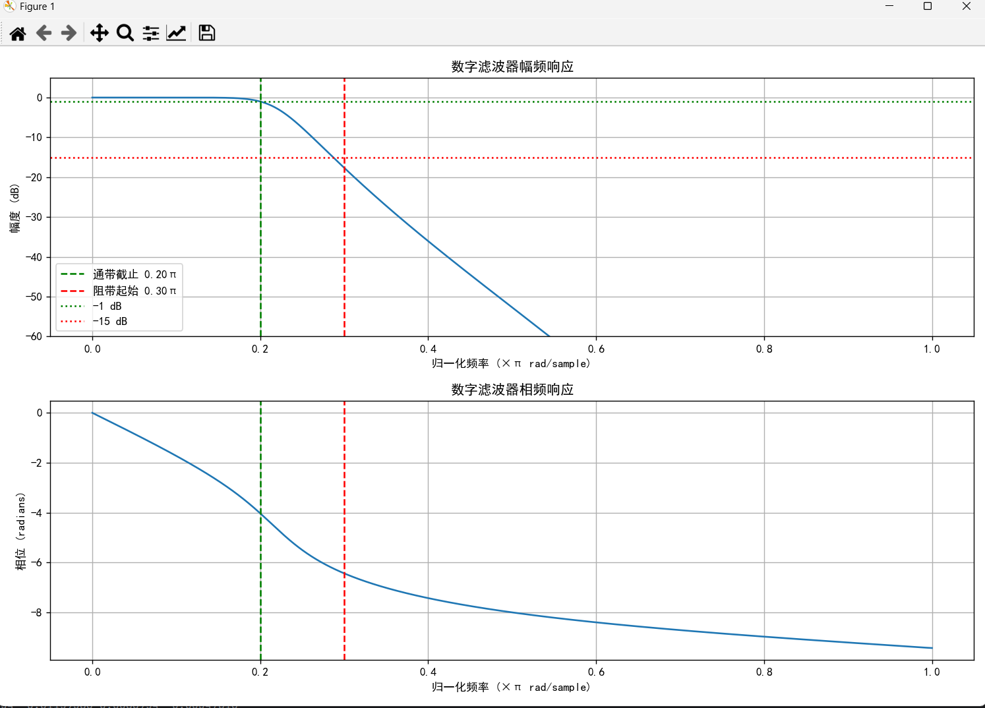
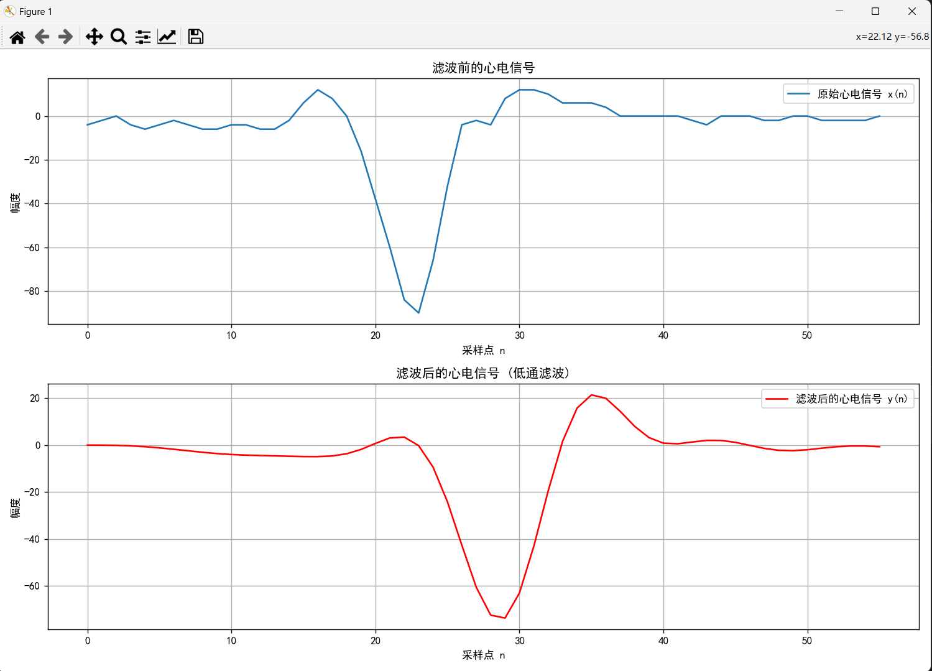
数字滤波器系数:
b_digital = [0.00057969 0.00347816 0.0086954 0.01159386 0.0086954 0.00347816
0.00057969]
a_digital = [ 1. -3.31430024 4.95010197 -4.14325386 2.02754119 -0.54583227
0.06284356]
有效去除高频干扰：滤波后的信号波形 更加平滑和干净。保留有用的低频心电信号特征
心电信号的主要诊断信息包含在相对低频的成分中，尽可能完整地保留这些关键的低频特征。
信号整体形态的改善：
心电信号的基线会显得更加稳定和清晰，有助于后续的波形识别和参数测量。
波形轮廓更突出，当噪声被滤除后，真正的心电生理波形会更加突出，更容易观察其细节。
- 实验心得
我理解了从数字滤波器指标出发，进行频率预畸变得到模拟滤波器指标，然后设计模拟原型滤波器，最后通过双线性变换得到数字滤波器的完整流程。认识到通带截止频率、阻带截止频率、通带波纹和阻带衰减等参数对滤波器阶数和性能的直接影响理解了双线性变换的频率映射关系以及频率畸变现象

